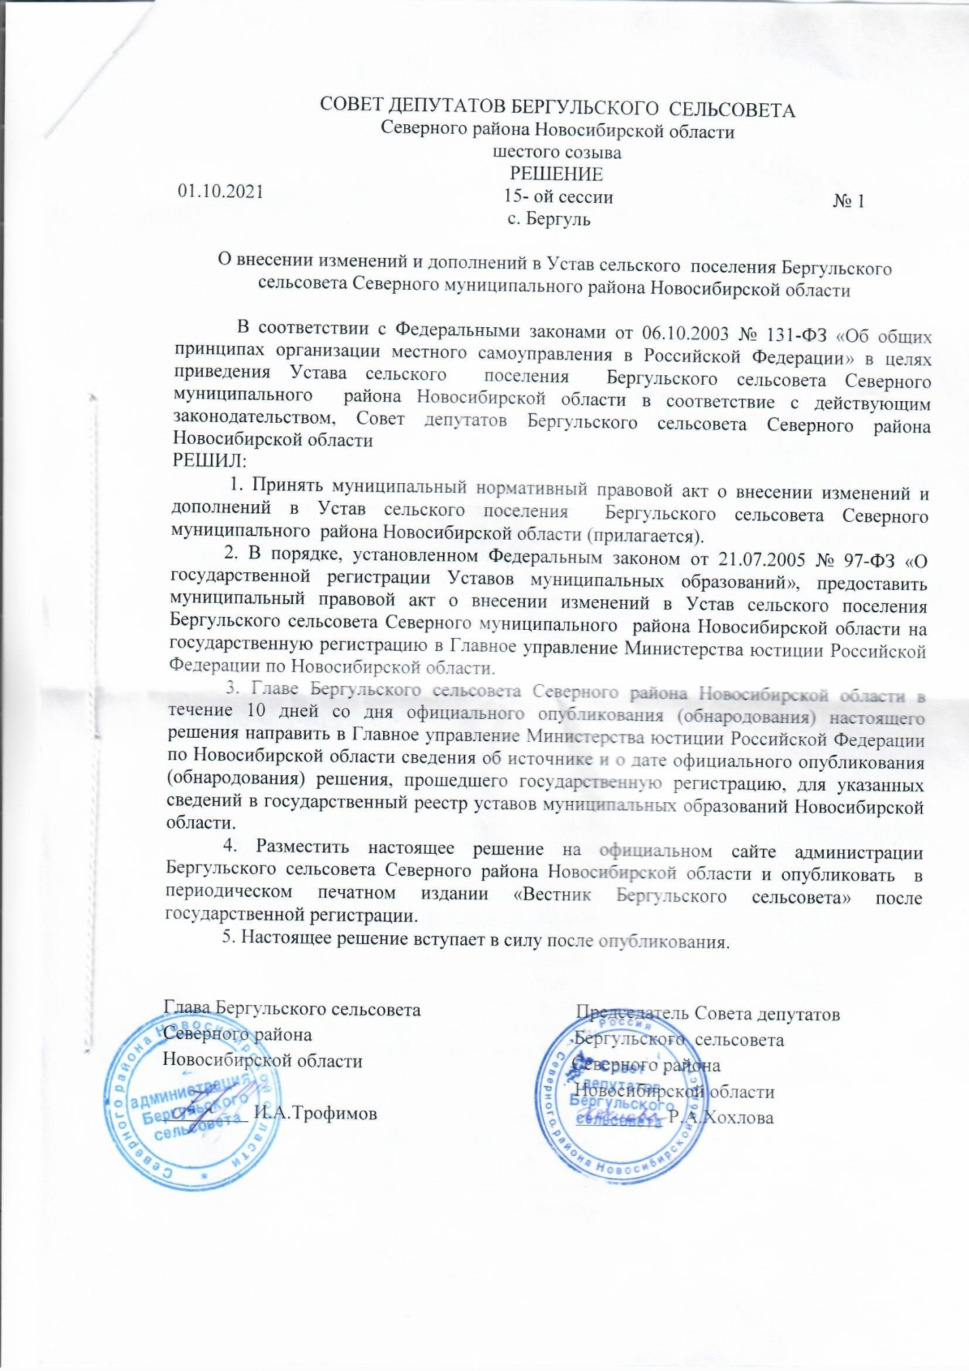

ПРИНЯТ

Решением 15 - ой сессии Совета депутатов Бергульского сельсовета

Северного района Новосибирской области от 01.10.2021 № 1 «О внесении изменений и дополнений в

Устав сельского поселения

Бергульского сельсовета Северного

муниципального района

Новосибирской области»

Муниципальный нормативный правовой акт

о внесении изменений и дополнений в Устав сельского поселения Бергульского сельсовета Северного муниципального района Новосибирской области

**1.** **В статье 5 « Вопросы местного значения Бергульского сельсовета»:**

1**.1**. **пункт 5 изложить в следующей редакции:**

« 5) дорожная деятельность в отношении автомобильных дорог местного значения в границах населенных пунктов поселения и обеспечение безопасности дорожного движения на них, включая создание и обеспечение функционирования парковок (парковочных мест), осуществление муниципального контроля на автомобильном транспорте, городском наземном электрическом транспорте и в дорожном хозяйстве в границах населенных пунктов поселения, организация дорожного движения, а также осуществление иных полномочий в области использования автомобильных дорог и осуществления дорожной деятельности в соответствии с законодательством Российской Федерации;»;

**1.2. пункт 20 изложить в следующей редакции:**

« 20) утверждение правил благоустройства территории поселения, осуществление муниципального контроля в сфере благоустройства, предметом которого является соблюдение правил благоустройства территории поселения, требований к обеспечению доступности для инвалидов объектов социальной, инженерной и транспортной инфраструктур и предоставляемых услуг, организация благоустройства территории поселения в соответствии с указанными правилами, а также организация использования, охраны, защиты, воспроизводства городских лесов, лесов особо охраняемых природных территорий, расположенных в границах населенных пунктов поселения;»

**1.3**. **пункт 27 изложить в следующей редакции:**

« 27) создание, развитие и обеспечение охраны лечебно-оздоровительных местностей и курортов местного значения на территории поселения, а также осуществление муниципального контроля в области охраны и использования особо охраняемых природных территорий местного значения;»

**1.4.пункт 39 изложить в следующей редакции:**

« 39) участие в соответствии с федеральным законом в выполнении комплексных кадастровых работ.

**2. В статье 11 « Публичные слушания»:**

**2.1. пункт 4 изложить в следующей редакции:**

« 4) порядок организации и проведения публичных слушаний определяется Советом депутатов в соответствии с федеральным законодательством».

**2.2. пункт 5 изложить в следующей редакции:**

« 5) по проектам правил благоустройства территорий, проектам о внесении в них изменений, проводятся публичные слушания или общественные обсуждения в соответствии с законодательством о градостроительной деятельности».

**3. В статье 21 « Депутат Совета депутатов»:**

**3.1. в пункте 5 часть 7 изложить в следующей редакции:**

« 7) прекращения гражданства Российской Федерации либо гражданства иностранного государства - участника международного договора Российской Федерации, в соответствии с которым иностранный гражданин имеет право быть избранным в органы местного самоуправления, наличия гражданства (подданства) иностранного государства либо вида на жительство или иного документа, подтверждающего право на постоянное проживание на территории иностранного государства гражданина Российской Федерации либо иностранного гражданина, имеющего право на основании международного договора Российской Федерации быть избранным в органы местного самоуправления, если иное не предусмотрено международным договором Российской Федерации».

**4. В статье 28 « Досрочное прекращение полномочий Главы поселения»:**

**4.1. в пункте 1 часть 8 изложить в следующей редакции:**

«8) прекращения гражданства Российской Федерации либо гражданства иностранного государства - участника международного договора Российской Федерации, в соответствии с которым иностранный гражданин имеет право быть избранным в органы местного самоуправления, наличия гражданства (подданства) иностранного государства либо вида на жительство или иного документа, подтверждающего право на постоянное проживание на территории иностранного государства гражданина Российской Федерации либо иностранного гражданина, имеющего право на основании международного договора Российской Федерации быть избранным в органы местного самоуправления, если иное не предусмотрено международным договором Российской Федерации»

**5. В статье 32 « Полномочия администрации»**

**5.1. пункт 6 изложить в следующей редакции:**

«6) дорожная деятельность в отношении автомобильных дорог местного значения в границах населенных пунктов поселения и обеспечение безопасности дорожного движения на них, включая создание и обеспечение функционирования парковок (парковочных мест), осуществление муниципального контроля на автомобильном транспорте, городском наземном электрическом транспорте и в дорожном хозяйстве в границах населенных пунктов поселения, организация дорожного движения, а также осуществление иных полномочий в области использования автомобильных дорог и осуществления дорожной деятельности в соответствии с законодательством Российской Федерации;»

**5.2. пункт 19 изложить в следующей редакции**:

«19) осуществление муниципального контроля в сфере благоустройства, предметом которого является соблюдение правил благоустройства территории поселения, требований к обеспечению доступности для инвалидов объектов социальной, инженерной и транспортной инфраструктур и предоставляемых услуг, организация благоустройства территории поселения в соответствии с указанными правилами, а также организация использования, охраны, защиты, воспроизводства городских лесов, лесов особо охраняемых природных территорий, расположенных в границах населенных пунктов поселения;»;

**5.3. пункт 34 изложить в следующей редакции:**

« 34) создание, развитие и обеспечение охраны лечебно-оздоровительных местностей и курортов местного значения на территории поселения, а также осуществление муниципального контроля в области охраны и использования особо охраняемых природных территорий местного значения;»

**5.4. пункт 63 изложить в следующей редакции:**

« 63) участие в соответствии с федеральным законом в выполнении комплексных кадастровых работ;»

**6. В статье 34 « Муниципальный контроль»**

**6.1. пункт 1 изложить в следующей редакции:**

« 1) под муниципальным контролем понимается деятельность органов местного самоуправления, направленная на предупреждение, выявление и пресечение нарушений обязательных требований, осуществляемая в пределах полномочий указанных органов посредством профилактики нарушений обязательных требований, оценки соблюдения гражданами и организациями обязательных требований, выявления их нарушений, принятия предусмотренных законодательством Российской Федерации мер по пресечению выявленных нарушений обязательных требований, устранению их последствий и (или) восстановлению правового положения, существовавшего до возникновения таких нарушений»;

**6.2. пункт 5 изложить в следующей редакции:**

« 5) организация и осуществление видов муниципального контроля регулируются Федеральным законом от 31.07.2020 № 248-ФЗ «О государственном контроле (надзоре) и муниципальном контроле в Российской Федерации».

**7. В статье 44.1. « Содержание правил благоустройства территории Бергульского сельсовета»**

**7.1. пункт 17) признать утратившим силу.**

Глава Бергульского сельсовета Председатель Совета депутатов

Северного района Бергульского сельсовета

Новосибирской области Северного района

Новосибирской области

____________ И.А.Трофимов _________ Р.А.Хохлова